МУНИЦИПАЛЬНОЕ БЮДЖЕТНОЕ ОБЩЕОБРАЗОВАТЕЛЬНОЕ УЧРЕЖДЕНИЕ
«СРЕДНЯЯ ОБЩЕОБРАЗОВАТЕЛЬНАЯ ШКОЛА №39
ИМЕНИ П. Н. САМУСЕНКО»

Положение галогенов
в периодической таблице
Д.И. Менделеева
и строение их атомов

Составила и проверила: Л.Е. Лиханова

Братск 2014
Тема: Положение галогенов в периодической таблице Д.И. Менделеева
и строение их атомов.

Цель: Выяснить положение галогенов в периодической таблице Д.И. Менделеева и строение их атомов, пояснить термин «типичные неметаллы».
Методы: фронтальный опрос, рассказ, беседа.
Оборудование: Периодическая таблица, видеокурс (часть II).
Ход урока:
I. Домашнее задание: п. 46, № 1, 2, с. 164.

При изучении новой темы мы с вами будем пользоваться знаниями, полученными раньше и умением пользоваться периодической таблицей.

II. Актуализация прежних знаний:

Поэтому, в начале проведем химическую разминку:
1.Что показывает порядковый номер?
2.Что показывает номер периода?
3.Что показывает номер группы?
Вспомнив понятия, связанные со строением атома, ответьте мне еще на один вопрос:
4.Какие семейства химических элементов Вы знаете, расположенные в периодической таблице?

III. Формирование новых навыков и умений:

Сегодня мы знакомимся с семейством «Галогены» (по-гречески: «галс» -соль, «генес» - рождающий, т.е. солероды. Проще – это рождающие соли). Почему атомы галогенов образуют молекулы солей и других соединений и как это происходит? На эти вопросы мы ответим на следующих уроках. А чтобы ответить на эти вопросы мы сегодня и выясним, какого же строение атомов галогенов?
Воспользуемся периодической таблицей. Где расположены галогены в периодической таблице:
1. В какой группе располагаются атомы галогенов?
2. В какой подгруппе? Отсюда…
3. Сколько $\overset{→}{e}$ в наружном энергетическом уровне?
4. Является ли наружный электронный слой завершенным или нет? Почему?
5. Близок ли к завершению наружный электронный слой? А значит?
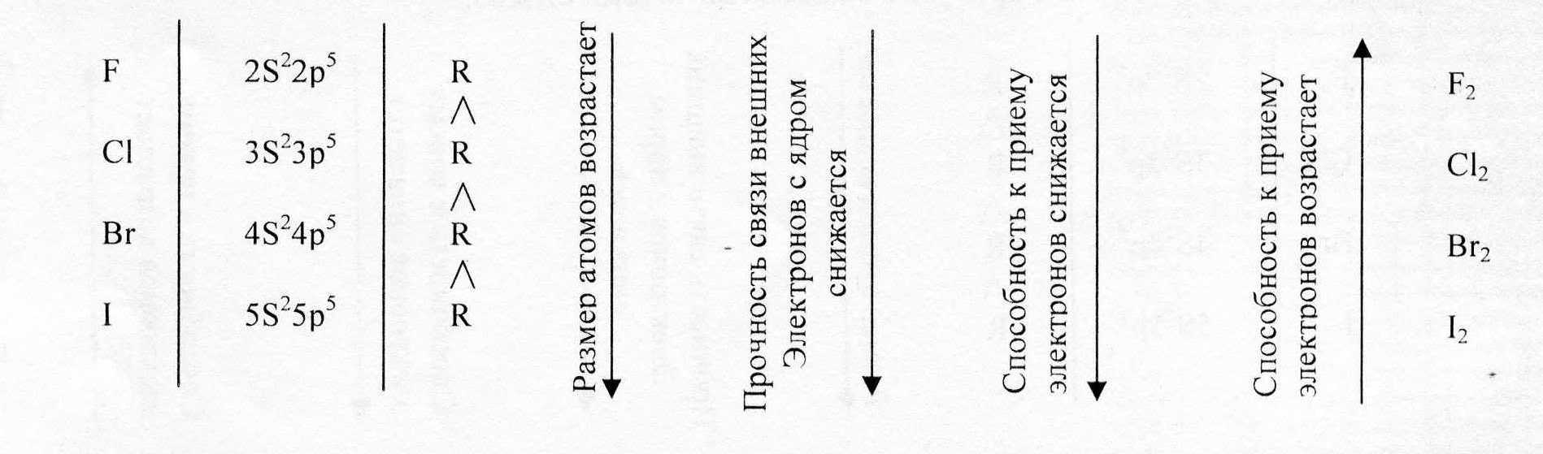
6. Что атомам галогенов легче сделать отдать 7$\overset{→}{e}$ или принять 1$\overset{→}{e}$?
7. Одинаково ли количество энергетических уровней у атомов галогенов? Ответив на эти вопросы, дадим сравнительную характеристику строения атомов галогенов в виде таблицы (Какие атомы образуют семейство «галогены»).
Что значит типичные неметаллы? Аt на Земле нет, его получили искусственным путем с помощью ядерной реакции т.е. реакции, в которой происходит изменение заряда ядра. (Такие реакции являются предметом изучения физики). Количество полученного Аt так мало, что свойства его пока не изучены, поэтому дальше мы Аt рассматривать не будем.
Видеокурс. Перед заполнением таблицы (3 минуты) молекулы атомов...
Каково строение атомов?

Вывод:
1. Строение внешнего энергетического уровня атомов галогенов одинаково. Этим объясняется общность их свойств (имеются и различия - ведь это разные элементы).
2. Типичные неметаллы — элементы с наиболее ярко выраженными свойствами неметаллов - это галогены.
На основании общих закономерностей теперь рассмотрим строение атомов F, Cl

₊₉F2$\overset{→}{e}$|7$\overset{→}{e}$ ₊₁₇Cl 2 $\overset{→}{e}$|8$\overset{→}{e}$|7$\overset{→}{e}$
₊₉F 1S2| 2S²2p⁵ ₊₁₇Cl 1S²|2S²2p⁶|3S²3p⁵

Что общего и чем отличаются по строению атомы F и Сl?

IV. Закрепление:
1. № 3, с. 164
2. № 4, с. 164
3. Биологическая роль галогенов (сообщения учащихся)

Спасибо за урок!

